**index(), find()**

فانكشن index() بتعمل عملية بحث عن حرف معين ولو موجود بترجع رقم ال index الموجود فيه الحرف دا ولو مش موجود بيدينى error.

ال arguments بتاخد الحرف طبعا وكذلك زى معظم الفانكشن ممكن اديله جزء من ال string بس يدور فيه.

فانكشن find() بتعمل نفس الموضوع لكن لو الحرف مش موجود بترجع (1-) بدل ال error علشان ال error ميوقفليش عملية ال execution.

# index(SubString, Start, End)

a = "I Love Python"

print(a.index("P"))  # Index Number 7

print(a.index("P", 0, 10))  # Index Number 7

#print(a.index("P", 0, 5))  # Through Error, if i didn't comment it the program wont excute

# find(SubString, Start, End)

b = "I Love Python"

print(b.find("P"))  # Index Number 7

print(b.find("P", 0, 10))  # Index Number 7

print(b.find("P", 0, 5))  # -1

**CODE**

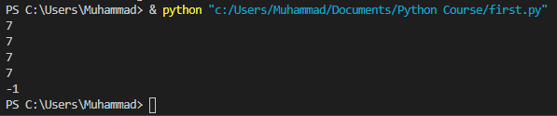

**OUTPUT**

**expandtabs()**

بتخلينى اتحكم فى مسافة ال tabs اللى بين الكلمات فى ال string لو انا عامل tabs باستخدام \t .

# expandtabs()

g = "Hello\tWorld\tI\tLove\tPython"

print(g.expandtabs(2))

**CODE**



**OUTPUT**

**rjust(), ljust()**

نفس فكرة فانكشن ال center() لكن بتضيف الحرف او العلامه من ع اليمين لو rjust() او من ع الشمال لو ljust().

# rjust(Width, Fill Char) ljust(Width, Fill Char)

c = "Muhammad"

print(c.rjust(10))

print(c.rjust(10, "#"))

d = "Abusenna"

print(d.ljust(10))

print(d.ljust(10, "#"))

**CODE**

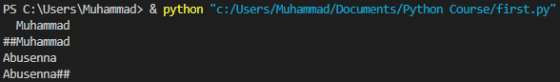

**OUTPUT**

**splitlines()**

لو معرف string على اكتر من سطر بياخد كل سطر ويحطه كعنصر فى list.

# splitlines()

e = """First Line

Second Line

Third Line"""

print(e.splitlines())

f = "First Line\nSecond Line\nThird Line"

print(f.splitlines())

**CODE**

**OUTPUT**

**String Boolean functions**

بعض الفانكشنز اللى بترجع قيمه Boolean(true or false) بتسأل عن حاجات فى ال string هل هو بيشملها او لا، هل ينفع يكون اسم متغير ولا لا الخ...

one = "I Love Python And 3G"

two = "I Love Python And 3g"

print(one.istitle()) # asks if the string is in title form or not

print(two.istitle())

three = " "

four = ""

print(three.isspace()) # asks if this a space or not

print(four.isspace())

five = 'i love python'

six = 'I Love Python'

print(five.islower()) # asks if the string is a lowercase or not

print(six.islower())

seven = "Muhammad_Abusenna"

eight = "Muhammad100"

nine = "Muhammad--Abusenna100"

print(seven.isidentifier()) # asks if the string can be a variable name or not

print(eight.isidentifier())

print(nine.isidentifier())

x = "AaaaaBbbbbb"

y = "AaaaaBbbbbb111"

print(x.isalpha()) # asks if the string consests of alphapitical only or not

print(y.isalpha())

u = "AaaaaBbbbbb"

z = "AaaaaBbbbbb111"

print(u.isalnum()) # asks if the string consests of alphapitical and numbers

print(z.isalnum())

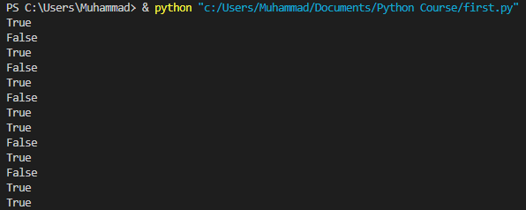**CODE**

**OUTPUT**